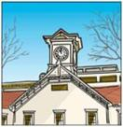
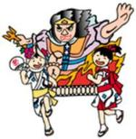
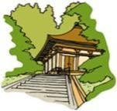


家庭学習をして、
日本を一周しよう！
１時間勉強したら、①北海道から順番に、日本地図に好きな色をぬっていきましょう。

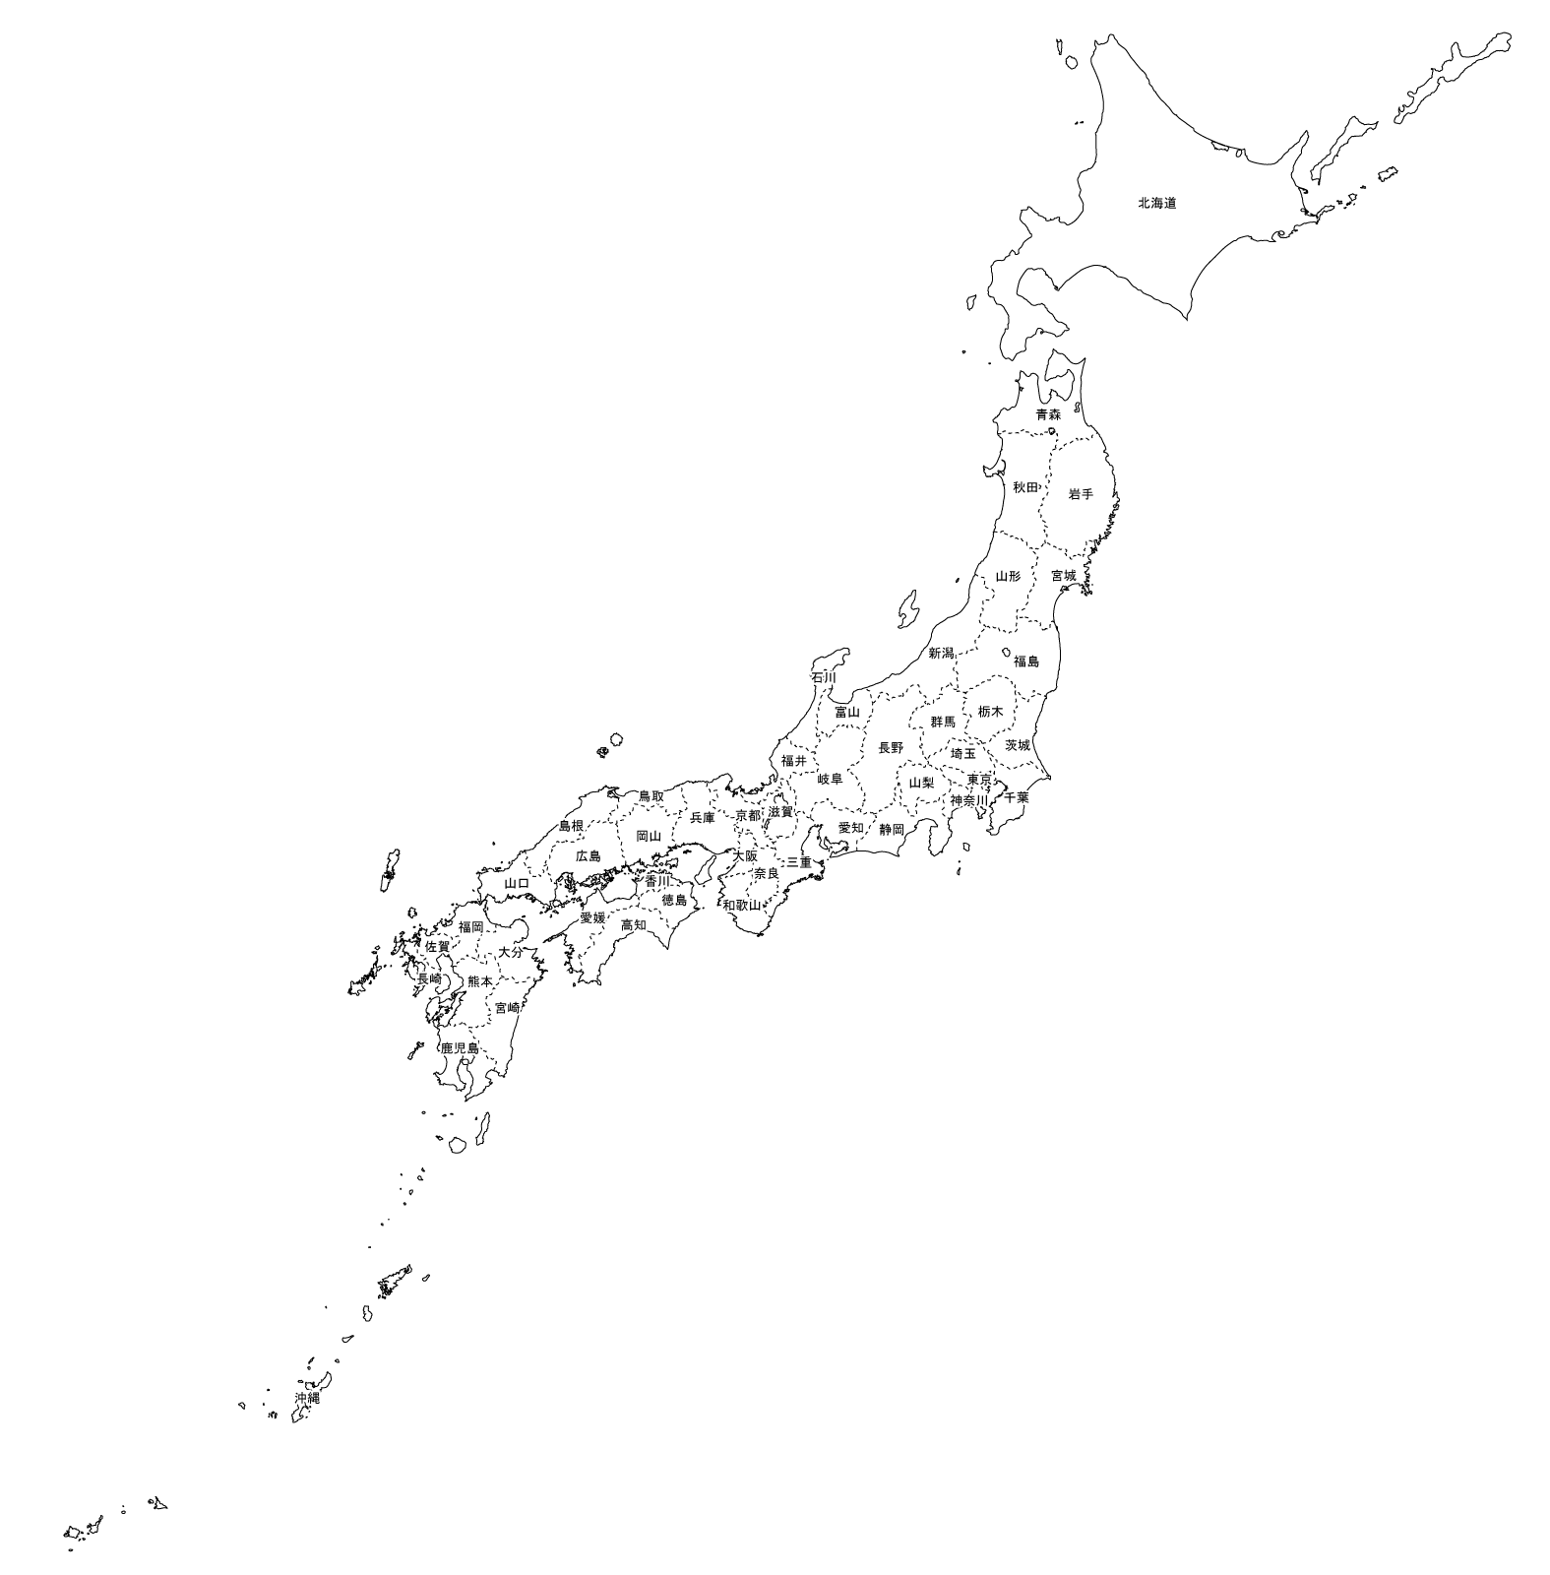
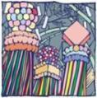




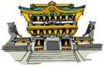
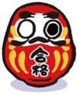
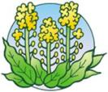

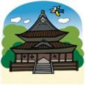
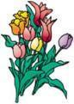
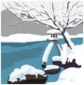
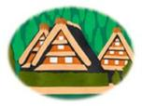
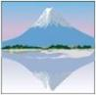
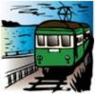

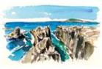
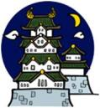
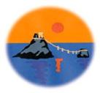
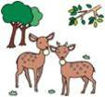

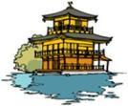
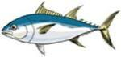
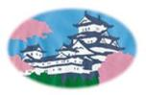
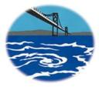


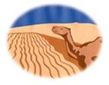
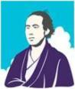

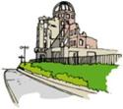
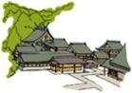
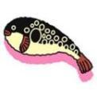
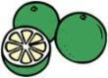
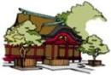
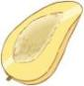
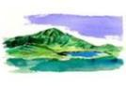
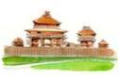
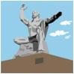
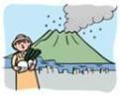
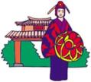
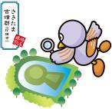
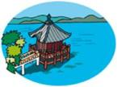
①北海道・時計台
②青森・ねぶた祭
③岩手・中尊寺
④秋田・なまはげ
⑤宮城・たなばた
⑥山形・樹氷
⑦福島・猪苗代湖
⑧新潟・とき
⑩茨城・納豆
⑪栃木・東照宮
⑫群馬・だるま
⑬千葉・菜の花
⑭東京・東京タワー
⑮長野・善光寺
⑯富山・チューリップ
⑰石川・兼六園
⑱岐阜・白川郷
⑲山梨・河口湖
⑳神奈川・江の電
21 静岡・お茶
２２ 福井・東尋坊
２４愛知・名古屋城
２５ 三重・夫婦岩
２６ 奈良・しか
２７ 大阪・たこ焼
２８ 京都・金閣寺
２９ 鳥取・砂丘
３０ 和歌山・マグロ
３１ 兵庫・姫路城
３２ 徳島・うず潮
３３ 香川・瀬戸大橋
３４ 岡山・桃太郎
３５ 高知・坂本竜馬
３６ 愛媛・みかん
３７ 広島・原爆ドーム

３８ 島根・出雲大社
３９ 山口・ふぐ
４０ 大分・かぼす
４１ 福岡・大宰府天満宮
４７ 沖縄・首里城
４６ 鹿児島・桜島
４５ 長崎・平和祈念像
４４ 佐賀・吉野ヶ里遺跡
４３ 熊本・阿蘇山
４２ 宮崎・マンゴー
⑨埼玉・さきたま古墳群
２３ 滋賀・琵琶湖

